11 декабря 2017 г. совместно с сектором жилищно – коммунального хозяйства была проведена повторная проверка по организации пропускного режима на объектах ЖКХ, осмотр жилых домов с проверкой доступа к чердачным помещениям.
В ходе проверки были проверены:
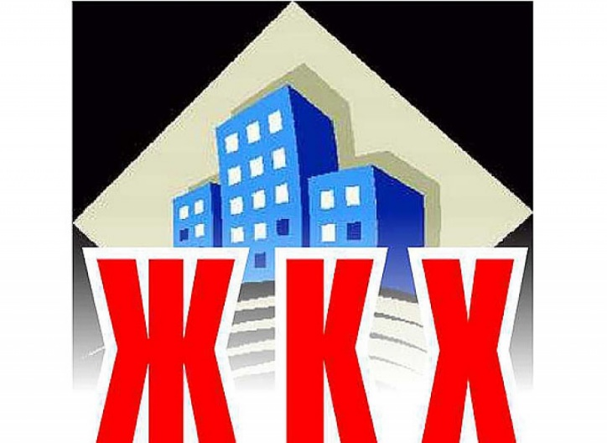
- Котельная КМЗ, нарушений на данном объекте не выявлено, организован пропускной режим, вход в здание закрывается, посторонних попросили покинуть объект;
- Водоканал – ворота были открыты настежь, представители комиссии на посторонней машине заехали на территорию, не осуществляется охрана дворовой территории, комиссия спокойно проникла в здание, что говорит об отсутствии пропускного режима на данном объекте;
- Центральный тепловой пункт (на ул. Ленинградской) – дверь открыта в здании, но имеется физическая охрана (работник пункта);
По жилому фонду:
- Ул. 30 лет Победы д.19 – подвал открыт, захламлен, чердак и подвальные окна закрыты;
- Ул. 30 лет Победы д.15 – подвал открыт, чердак и подвальные окна закрыты;
- Ул. Ленинградская, д.25 - подвальное окно открыто, сам подвал закрыт;
- Ул. Ленинградская, д.26 – все хорошо, подвальные окна закрыты, подвал закрыт, чердак закрыт;
- Ул. Гущина, д.4 - все хорошо, подвальные окна закрыты, подвал закрыт, чердак закрыт;
- Ул. Октябрьская, д.16 - подвал открыт, сами жители не раз обращались к руководителю управляющей компании, но проблема не решена.

